**CLASE 10 VIRTUAL BOX:**

-Nos va a aparecer una interfaz en modo texto que se va a ir actualizando cada 3 segundos. Muestra un resumen del estado de nuestro sistema y la lista de procesos que se están ejecutando. La salida que obtengo en mi ordenador es la siguiente:

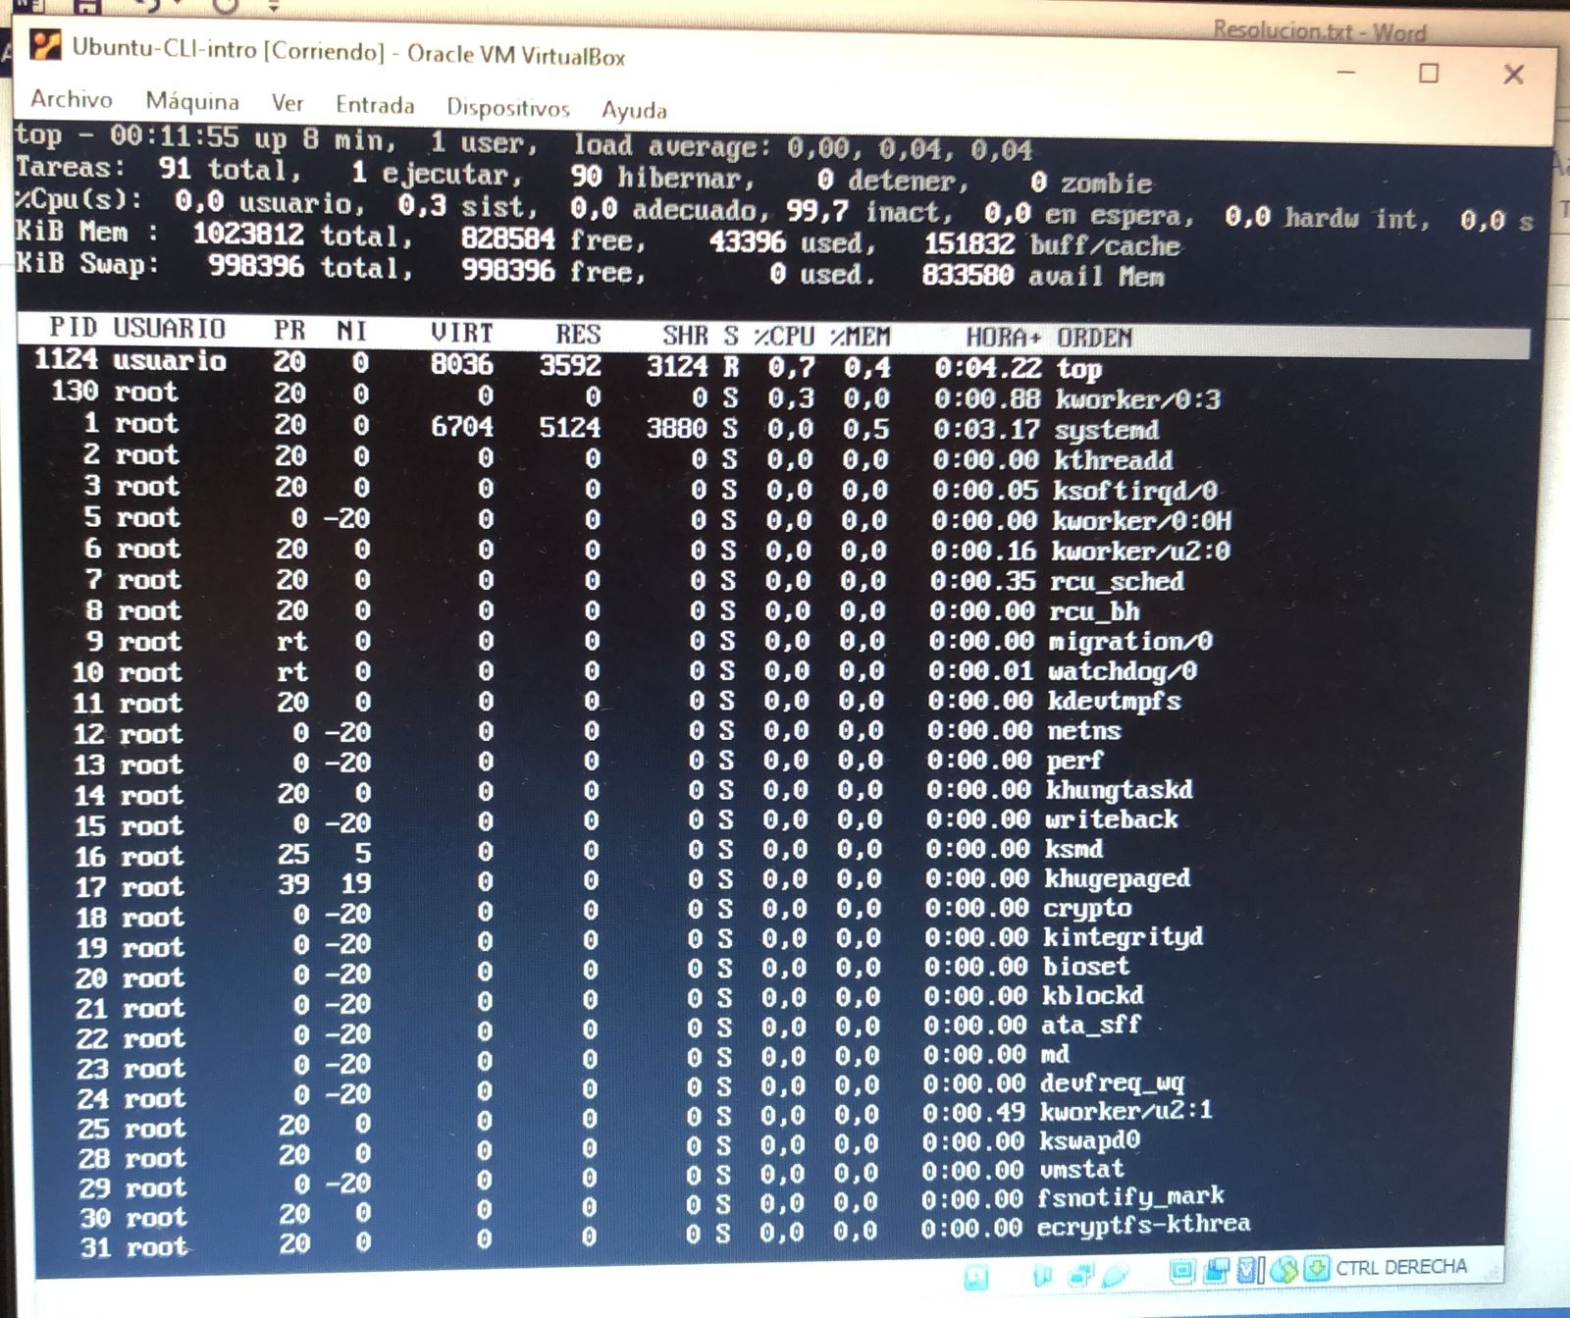

-Por otro lado cuando mandamos el comando df nos aparecen los discos de la pc, con su disponibilidad y espacio, el uso en % y la ubicación en donde se encuentra.

